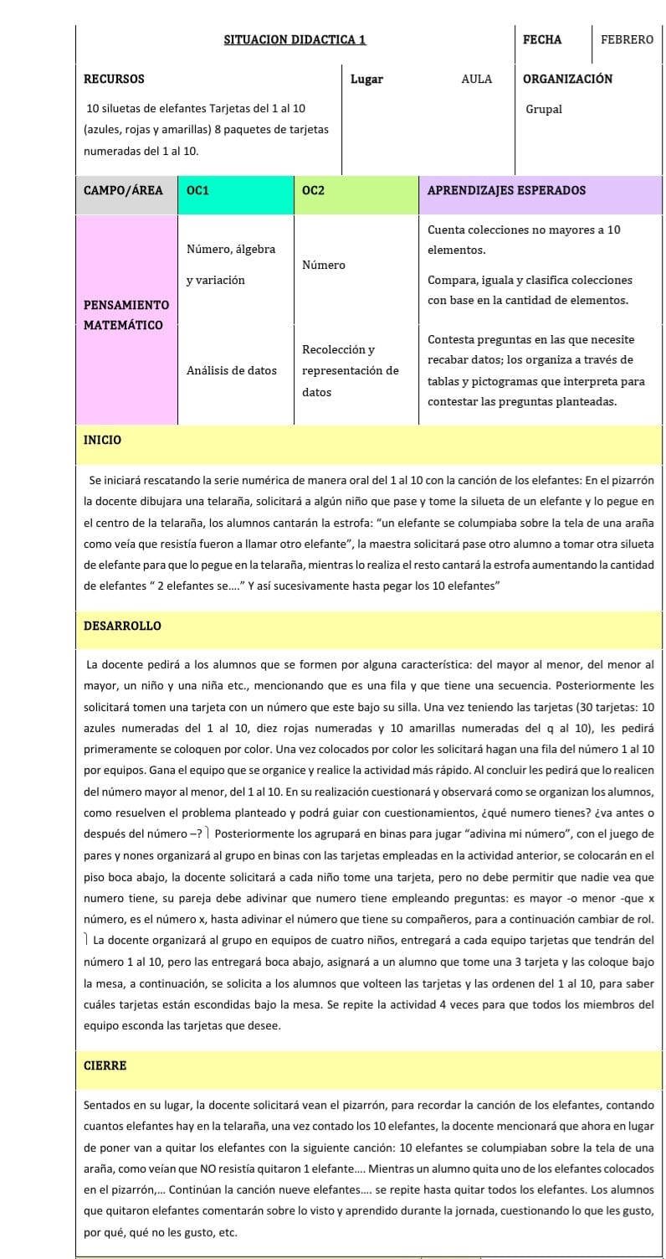

**SITUACIÓN DIDACTICA: APRENDO CONTANDO**

